Matematika 7.A – Stanislav Záboj - s.zaboj@zskncl.cz
Dobrý den,
doufám, že se vám všem i vašim blízkým daří dobře.
Tento týden je to o opakování a práci s mobilem a PC.
Nejprve jsem si pro vás připravil šifru s QR kódem:
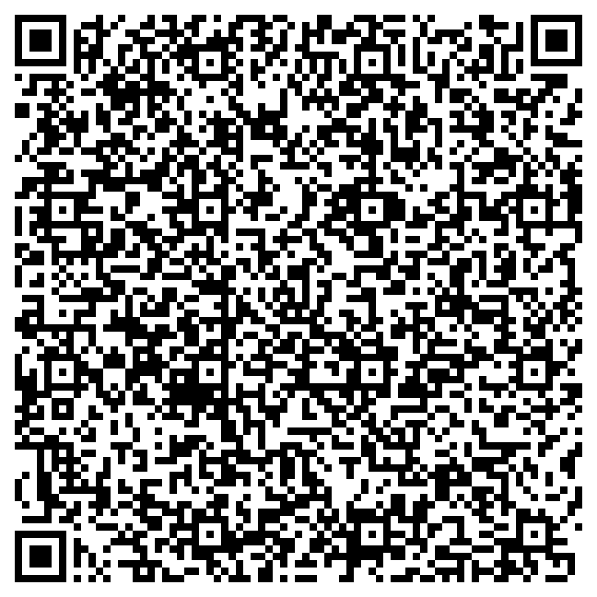
Věřím, že větu správně rozšifrujete.
A když už pracujete s mobilem, tak si můžete zkusit nainstalovat aplikaci Mathman (pro android je zdarma, ale s reklamou), je opravdu skvělá. Můžete si tam procvičovat spousty věcí z matiky.
Ještě jsem našel na procvičení sčítání a odčítání zlomků. (Jen pro toho, kdo si není úplně jistý při práci se zlomky a bude potřebovat excel – máte ho k dispozici zdarma.) https://dum.rvp.cz/materialy/stahnout.html?s=okxxqtil
https://dum.rvp.cz/materialy/stahnout.html?s=kqpxukcj
https://dum.rvp.cz/materialy/stahnout.html?s=dwzohxsy
https://dum.rvp.cz/materialy/stahnout.html?s=weutdajj
https://dum.rvp.cz/materialy/stahnout.html?s=vfsnyfpa
https://dum.rvp.cz/materialy/stahnout.html?s=bpkuzpyf

Další křížovka pro vás – doplň citát (ale nejdříve dopočítej, zkus to bez kalkulačky):
„Nechť sebepotrhleji mošt se chová,
přec vínem …………………………………………… .“
J. W. Goethe
- 14 . (- 0,5 ) =
- – 1,2 . 6 =
- 0,1 . ( - 7 ) =
- – 15 . ( - 0,4 ) =
- 0,25 . 4 . 5 =
- – 11 . 0,5 . 10 =
- 0,125 . ( - 8 ) . ( - 60 ) =
- – 8,7 . ( - 2 ) . 5 =
- 0,012 . 100 . ( - 12 ) =
- – 25 . ( - 0,25 ) . 2 =
- 6 . ( - 0,2 ) . ( - 5 ) =
- 7 . ( - 0,1 ) . 4 . 0,25 =

K výsledkům přiřaďte písmena a vyluštěte tajenku:

A | B | D | E | L | N | O | P | S | U
-55 | -7 | -0,7 | 6 | 12,5 | 5 | 87 | 60 | -14,4 | -7,2

Pro chytré hlavy, což je drtivá většina z vás, ještě cvičeníčko 1 a) a b) na straně 151 (Pozor jsou tam absolutní hodnoty.).

Jsem zvědav, jak se vám povede rozšifrovat tajenky a zda se vám líbí Mathman (Uvidíte, že je lepší než Batman nebo Chrochtman.).
Opatrujte se. (Můžete mi odeslat výpočty, můžete mi poslat i to, že si s něčím nevíte rady, každopádně se těším na odpověď.)

Stanislav Záboj

